国家助学金辅导员及学院审核操作手册
- 学生提交后，辅导员可在待办事项中看到提交信息。可根据情况修改等级，
审核完毕后提交学院，或退回学生。
- 学办主任通过事务大厅打开【国家助学金学院审核】，如图:1所示:
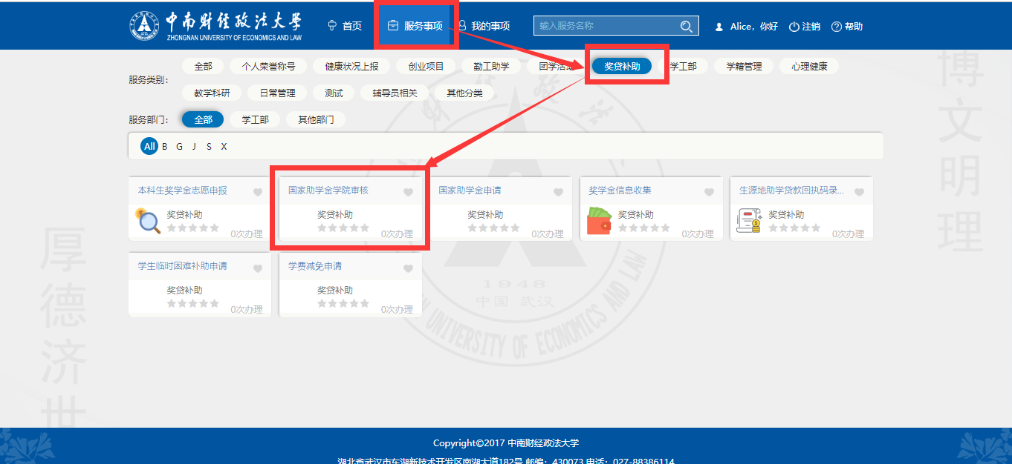
图：1
- 打开后，便可以查询看到当前学院申请的详情，如图：2所示：
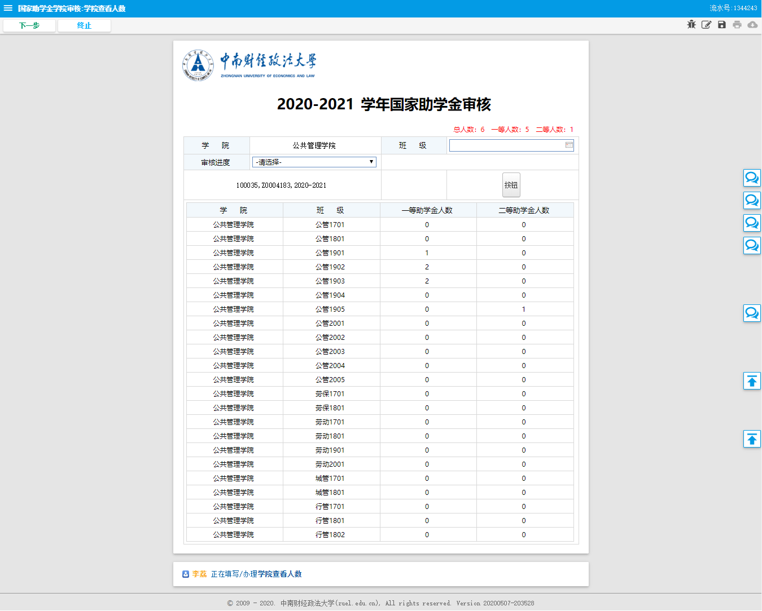
图：2
功能介绍：
学办主任可以通过搜索条件：
进行条件查询，展示不同的申请、审核进度信息。

- 学院查看人数后，想进行审核，点击左上角下一步，如图：3，便可进入学院审核界面，如图：4所示
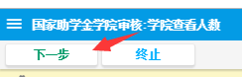
图：3
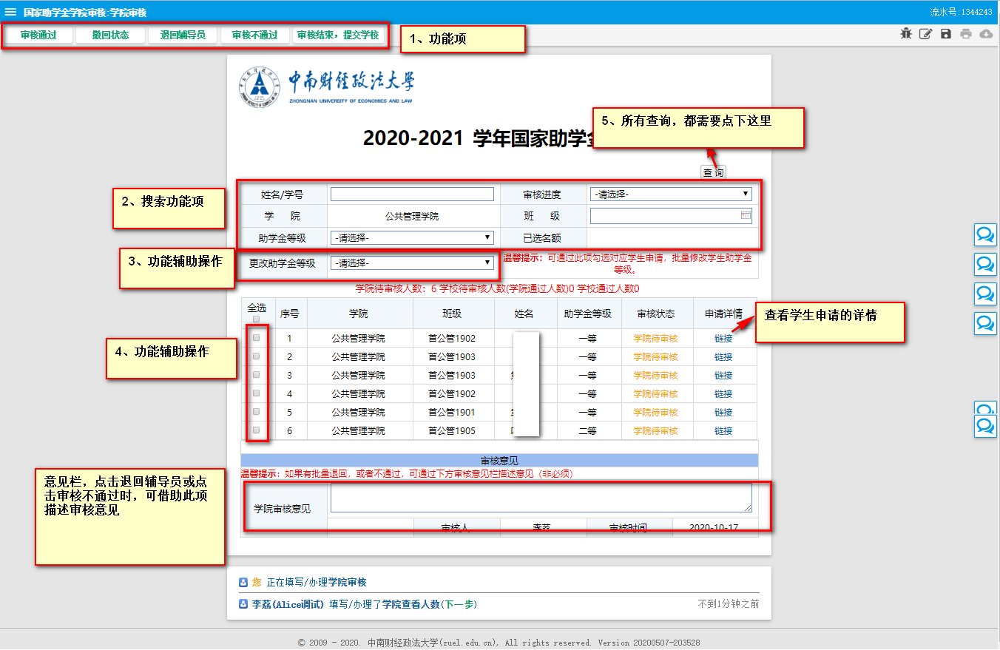
图：4
功能说明
1、功能项
1.1：审核通过，需要勾选下方列表复选框【4、功能辅助操作】，可结合【更改助学金等级】，批量修改当前已勾选申请的助学金等级。
1.2：撤回状态，需要勾选下方列表复选框（4、功能辅助操作），进行撤回审核通过项、或审核不通过项，也可以撤回修改的助学金等级，需要配合【更改助学金等级】。
1.3：退回辅导员，需要勾选下方列表复选框（4、功能辅助操作），进行退回给对应申请的辅导员，并会在下方列表中剔。
1.4：审核不通过, 需要勾选下方列表复选框（4、功能辅助操作），进行操作。
1.5：审核结束，提交学工部，当所有项目审核完后（状态显示为：学校待审核，即学院审核通过）,便可以通过此按钮直接提交。
2、搜索功能：
2.1：姓名/学号：可以进行模糊搜索，点击右上角的【查询】按钮即可。
2.2：审核进 度：可以搜索下拉框中任何一步骤的审核情况，点击右上角
的【查询】按钮即可。
2.3：班 级：可以选择下拉框中的班级，点击右上角的【查询】按钮
查询当前班级的审核情况。
2.4：助学金等级：可以选择下拉框中助学金等级，点击右上角的【查询】
按钮查询当前申请国家助学金情况。

3、功能辅助操作：
3.1：功能辅助操作：复选框，审核通过、审核不通过，退回辅导员都需要勾选。
3.2：功能辅助操作：更改助学金等级，如果想批量通过同时，可以批量修改学生申请的助学金等级，那么可以选择对应更改助学金等级，勾选对应的申请即可。
特殊说明：默认只会展示学院待审核数据，和审核通过数据，如果想看到退回辅导员、审核不通过数据，可以通过搜索条件来查询。虽然可以查询到不同状态的数据，但不可以越级操作，退回辅导员也不可撤回来。

- 所有申请都审核完成后，可以点击左上角【】按钮，提学工部，
如图：5所示
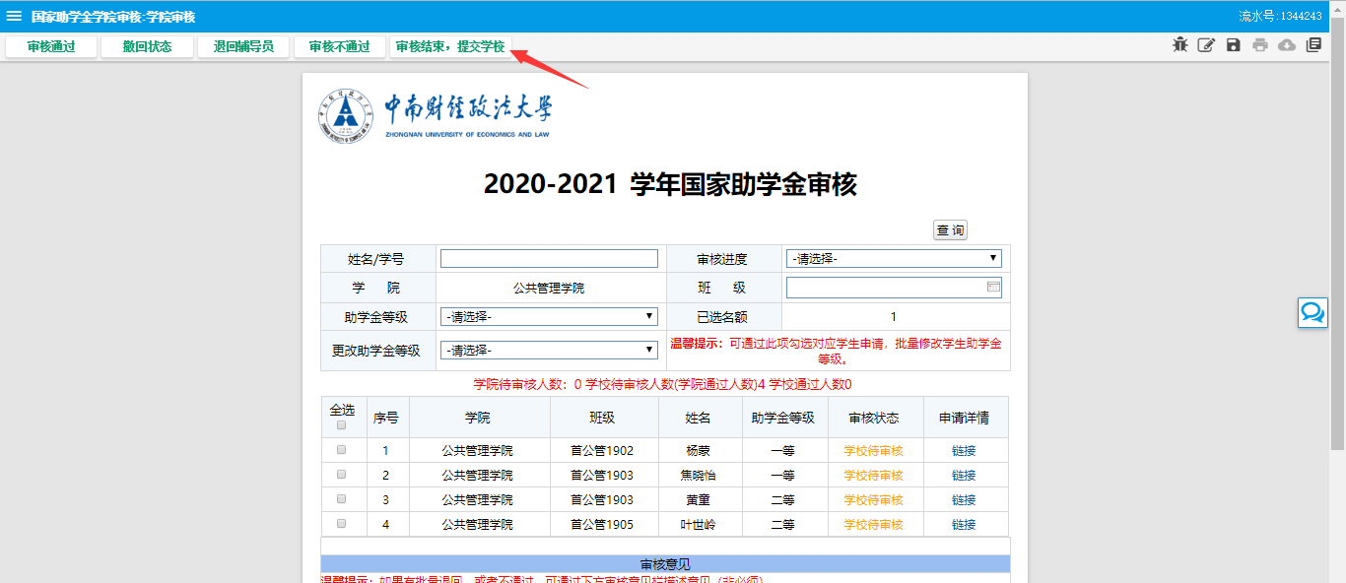
图：5
选择学校查看人数的审核人，点击右下角【好】按钮，便完成了学院的审核，如
图：
